**JÍDELNÍ LÍSTEK**

4.9.-8.9.2023

Pondělí 4.9.

Čokoládový rohlík, ovoce, bílá káva (1,3,7)

Koprová s vejcem (1,3,7)

Přírodní plátek, brambor, kyselá okurka, ovocný nápoj (1)

Chléb, tvarohová pomazánka, zelenina, čaj (1,3,7)

Úterý 5.9.

Jogurt, ovoce, mléko (7)

Bramborová (1,9)

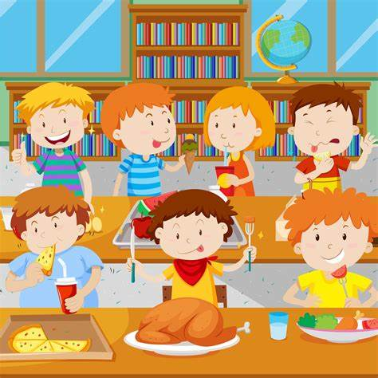Sekaná, brambor, kompot, ovocný nápoj (1,3,7,10)

Chléb, tuňáková pomazánka, zelenina, čaj (1,4,7)

Středa 6.9.

Jáhlová kaše, ovoce, kakao (7)

Vývar s těstovinou (1,3)

Králík na smetaně, houskový knedlík, ovocný nápoj (1,7,9,3)

Chléb, zeleninová pomazánka, zelenina, čaj (1,3)

Čtvrtek 7.9.

Cereálie s mlékem, ovoce (1,7)

Zeleninová (9)

Hrachová kaše, vejce, ovocný nápoj (3)

Chléb, pomazánka z tofu, zelenina, čaj (1,3,7)

Pátek 8.9.

Chléb, plátkový sýr, zelenina, mléko (1,3,7)

Krupicová s vejcem (1,3)

Játrová omáčka, rýže, ovocný nápoj (1)

Muffiny, ovoce, čaj (1,3,7)